Rsync es una herramienta para sincronizar los ficheros o directorios

Vamos a sincronizar un directorio llamado dirA y ficheros de otro llamado dirB
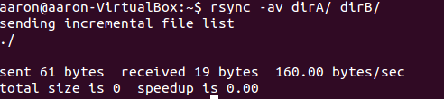

siempre que cambiamos un archivo el otro archivo tambien cambia, el programa cada vez que hay un cambio, no copia solo el archivo modifica sino que lo cambia todo
La opcion w es para uso local y aquí copia el bloque entero
para hacer un backup completo pos ssh a otra maquina
para hacer un backup incremental con ssh tenemos que añadirle la -b en vez de la -av

